- Une auge en inox ; épaisseur 3 mm,
- Dans l’auge se trouve un revêtement en matière synthétique de haute résistance à l’usure. Épaisseur du revêtement : 10mm.
- Une vis en spirale sans axe, épaisseur minimal 20mm. Le diamètre est adapté à l’auge.
- La vis repose sur toute sa longueur sur le revêtement.
- Cette revêtement est remplaçable, en pièces de 1, 2 ou 3 m de longueur.
- L’extrémité de la vis est accouplé par une bride, boulonné à l’axe du réducteur.
- L’entraînement se fait par un moteur-réducteur à arbre creux.
- Le réducteur est lié à l’auge de la vis par une bride.
- Il est démontable sans démontage de la vis.
- L’auge est couvert par des couvercles boulonnés.
- La vis est prévue de trémies d’entré et de sortie, ils sont entièrement fermés.
- La vis est construit en acier dur spécial pour résister au maximum à l’usure de frottement.
- Les supports sont adaptés aux circonstances locales, et sont inclus dans le prix, selon la description dans l’offre.
- En cas de surcharge le moteur est arrêté par l'intermédiaire d'un limiteur de couple (en option).

Modèles
Type | Largeur auge [mm] | Diamètre de vis [mm] | Débit approximatif (volume) [m³/h]
U200 | 200 | 160 | 2,3
U260 | 260 | 215 | 4,2
U320 | 320 | 280 | 10
U420 | 420 | 380 | 23
U500 | 500 | 460 | 41
U600 | 600 | 560 | 75
POSITIONS: horizontale, incliné, verticale

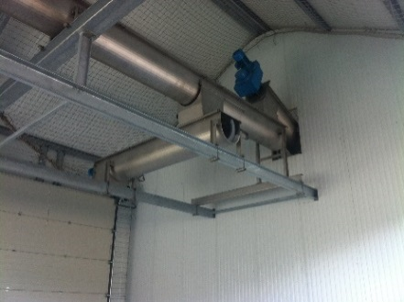 | 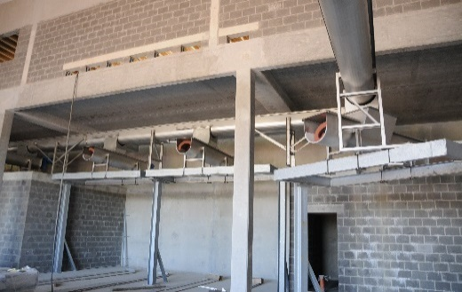 | 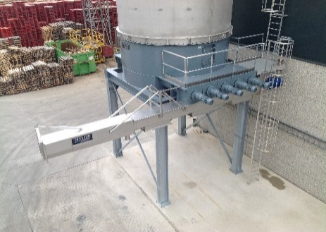
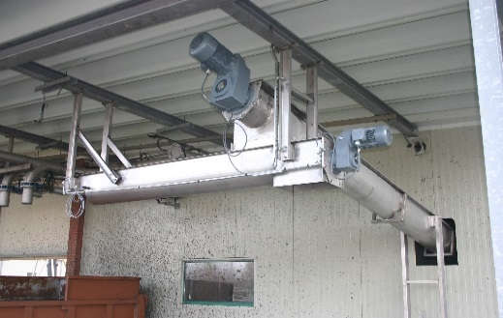 | 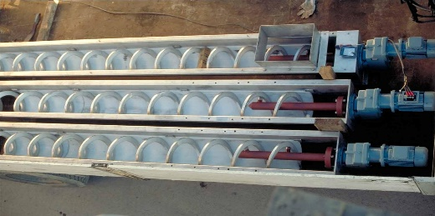 | 